No | Jenis Aksesoris | Gambar | Fungsi | Harga Sebelumnya | Harga Sekarang | Selisih
1 | Dus Dompet Pria | 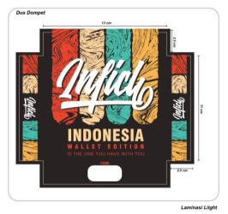 | - Dompet Pria | 1.550 | 1.500/pcs (min. Order 3.000 pcs)  1.550/pcs (min. Order 1.000 pcs) | Naik 50  Sama
2 | Dus Fashion Inficlo besar |  | - Gamis | 3.000 | 2.950/pcs (min. Order 3000 pcs)  3.000/pcs (min. Order 2.500 pcs) | Turun 50  Sama
3 | Dus Fashion Inficlo Kecil | 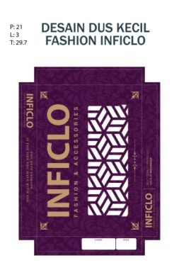 | - Gamis | 2.800 | 2.775/pcs (min. Order 3.000 pcs)  3000/pcs (min. Order 2.500 pcs) | Turun 25  Sama
8 | HANGTAG | 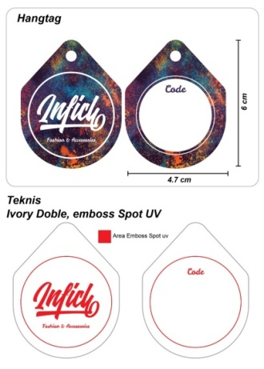 | - Fashion Pakaian | 450 | Embos 500/pcs (12.000 order di awalaja)  Biasa 425/pcs (12.000 order di awalaja)  Repeat bisa 6.000 | Naik 50  Turun 25
9 | SLIP KARET | 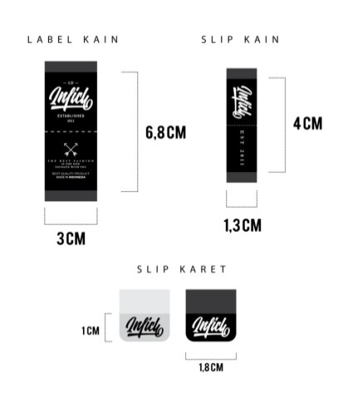 | - Tas | 200 | 250/pcs (Min Order. 2.000 pcs) | Naik 50 | Hanya yang warna putih bening saja
3 | LABEL KAIN LACOSTE | 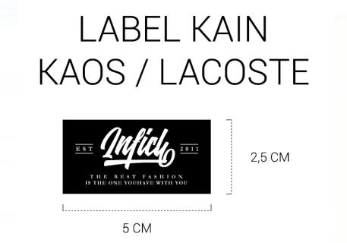 | - Lacoste  - Kaos  - kemeja |  | 2750/lusin, Satuan 229, Miniam 6000 Lusin  229/pcs
4 | LABEL KAIN SAKU | 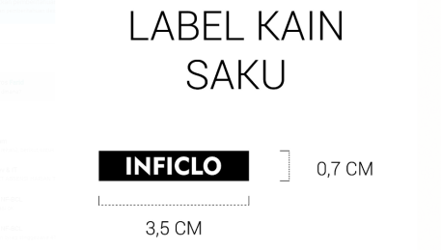 | - Lacoste  - Kaos  kemeja |  | 1500/lusin, Satuan 125, Minimal 6000  125/pcs
10 | SLIP KAIN | 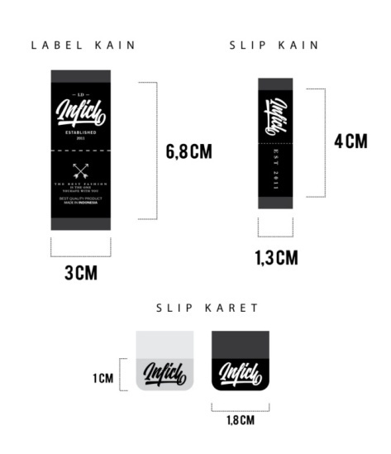 | - Pakaian  - Tas | 117 | 133 / pcs (Min Order 6.000 pcs) | Naik 16
11 | LABEL KAIN | 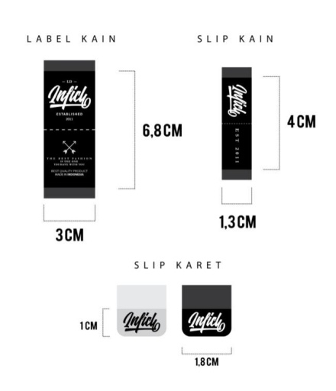 | - PakaianPundak | 264 | 279/pcs (Min Order 6.000 pcs) | Naik 15
14 | LAKEN S | 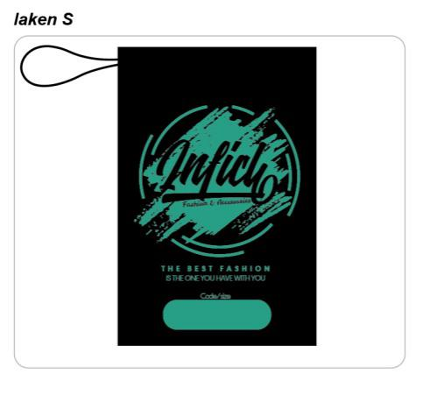 | - DompetCowok | 1.750 | 1.850 | Naik 100
15 | LAKEN M | 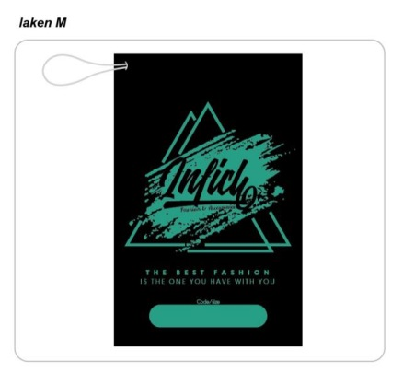 | - Dompet Model PanjangCe/Co | 2.350 | 2.450 | Naik 100
16 | LAKEN L | 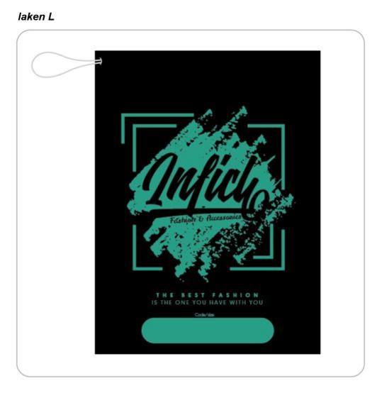 | -Tas Pria / Wanita ukuran Normal | 2.850 | 3.000 | Naik 150
17 | LAKEN XL |  | - Tas Pria / Backpag Besar  - Jaket Motor | 3.450 | 3.600 | Naik 150
8 | LABEL KULIT WOVEN TAS 1 | 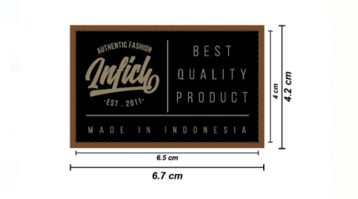 | - Tas Backpag / Samping Co | Belum pernah sebelumnya | Woven = 2.750/ Lusin ( Minimal Order 500 lusin)  229/pcs  Kulit = 550/PCS (Min Order. 6.000)  Total 858,3/pcs
9 | LABEL KULIT WOVEN TAS 2 | 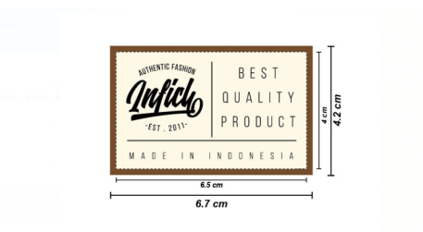 | - Tas Backpag / Samping Co | Belum pernah sebelumnya | Woven = 2.750/ Lusin ( Minimal Order 500 lusin)  229/pcs  Kulit = 550/PCS (Min Order. 6.000)  Total 858,3/pcs

20 | PLASTIK CETIK | 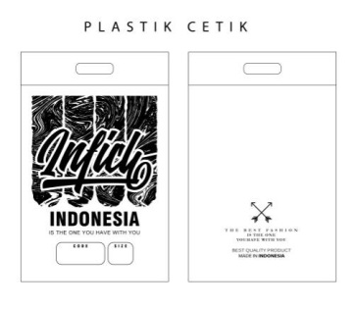 | - Fashion | 631 | Plastik = 1.075.000  (2000 PCS) 537/PCS  Sablon 175/PCS  *537 + 175 = 712 / pcs | Naik 81 | -
21 | LABEL ID | 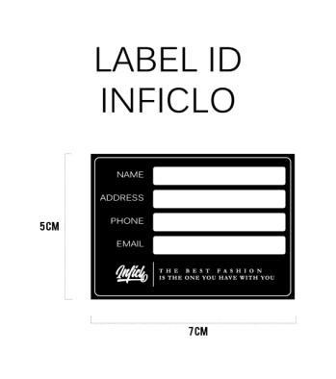 | Dalam Tas | 175 | 142/pcs (Min. 6000 pcs) | Turun 33 | -

